**Thinking Martin**

Программа позволяет анализировать торги на основе отчетов сформированных тестером стратегий MetaTraider4, либо отчетов истории торгов MetaTraider4.

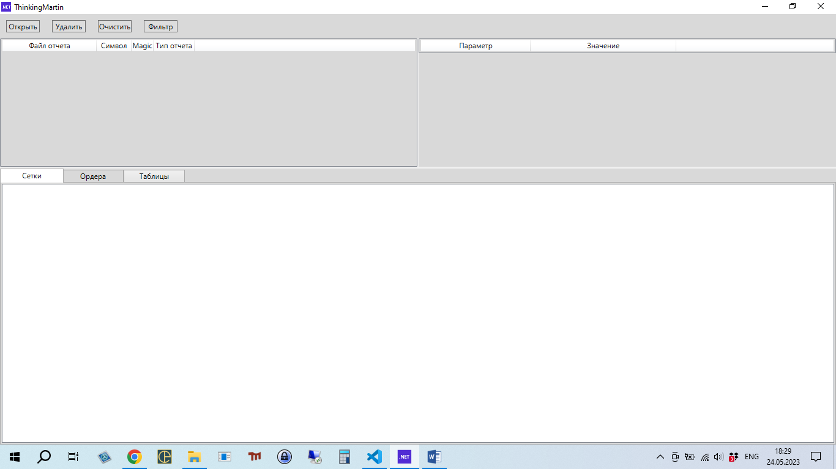

С помощью кнопки открыть, добавляем файл отчета.

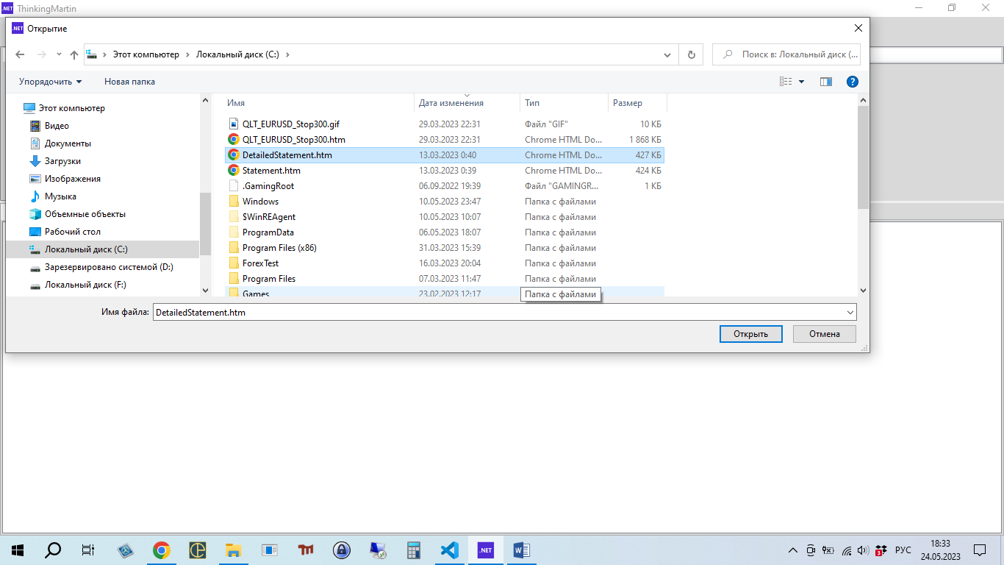

Выбираем нужный символ и меджик для него.

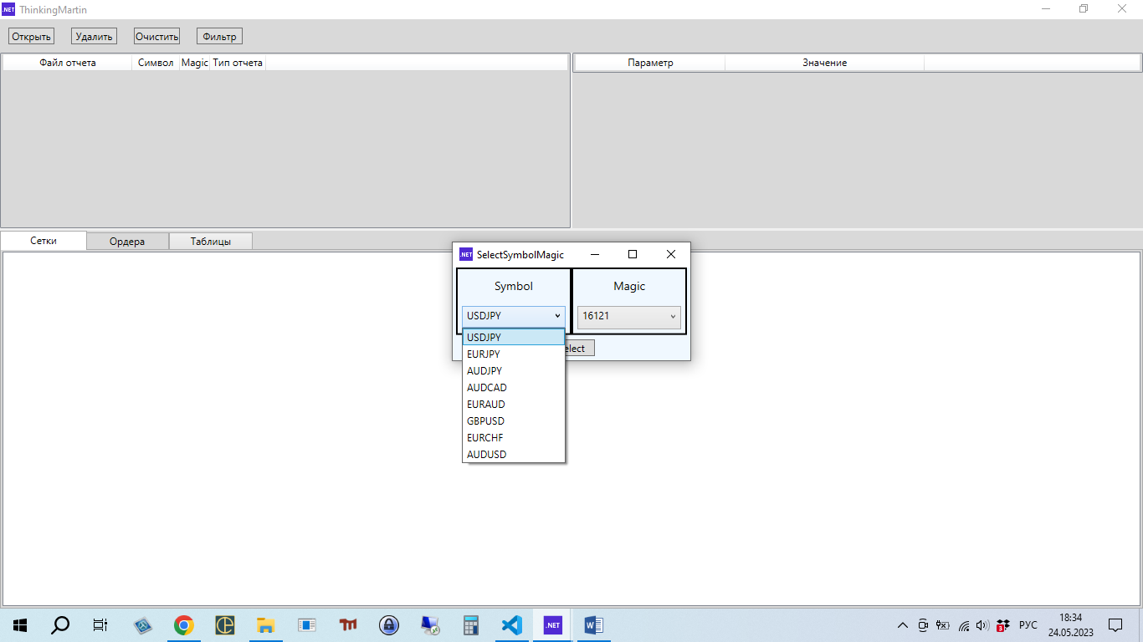

Когда добавили нужные файлы.

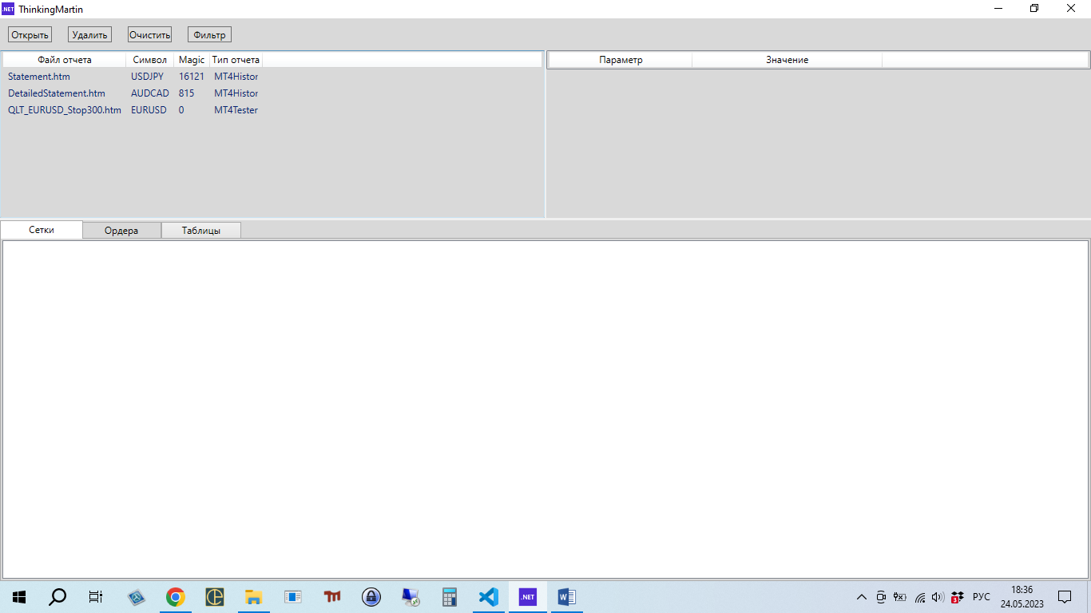

Выбираем любой из них и смотрим информацию. Для просмотра информации перемещаемся по вкладкам: «Сетки»; «Ордера»;»Таблицы»

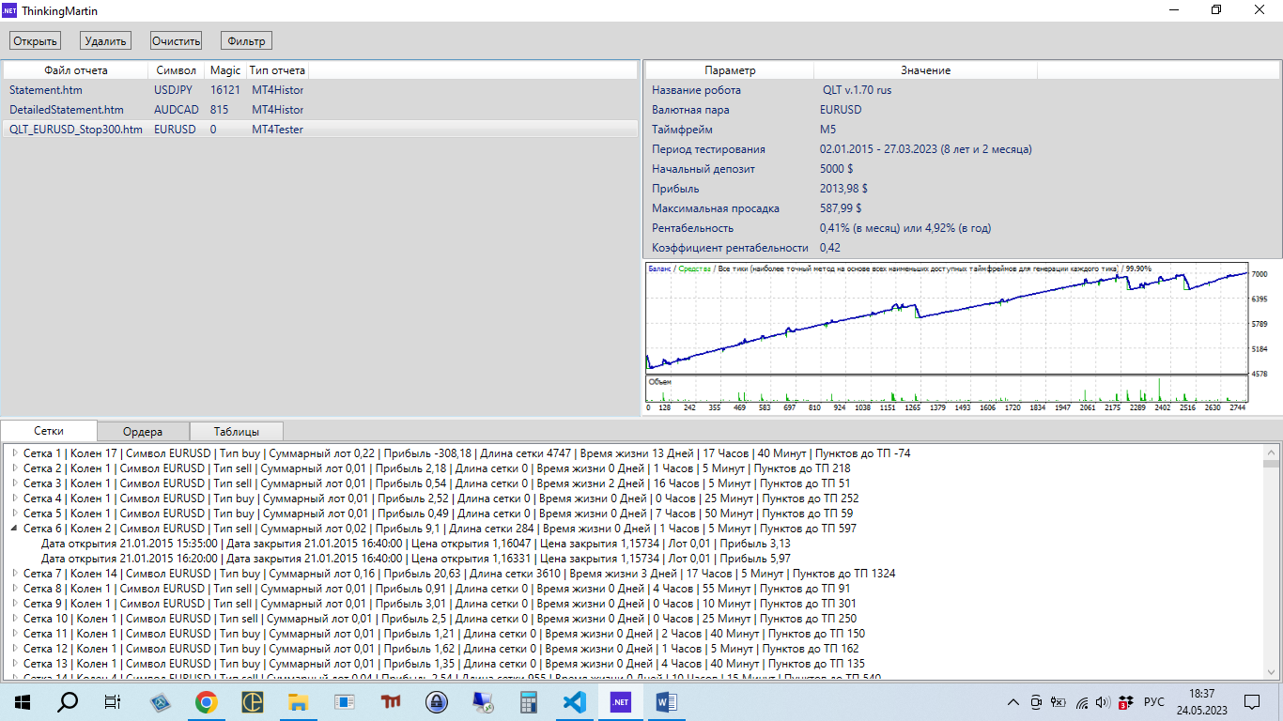

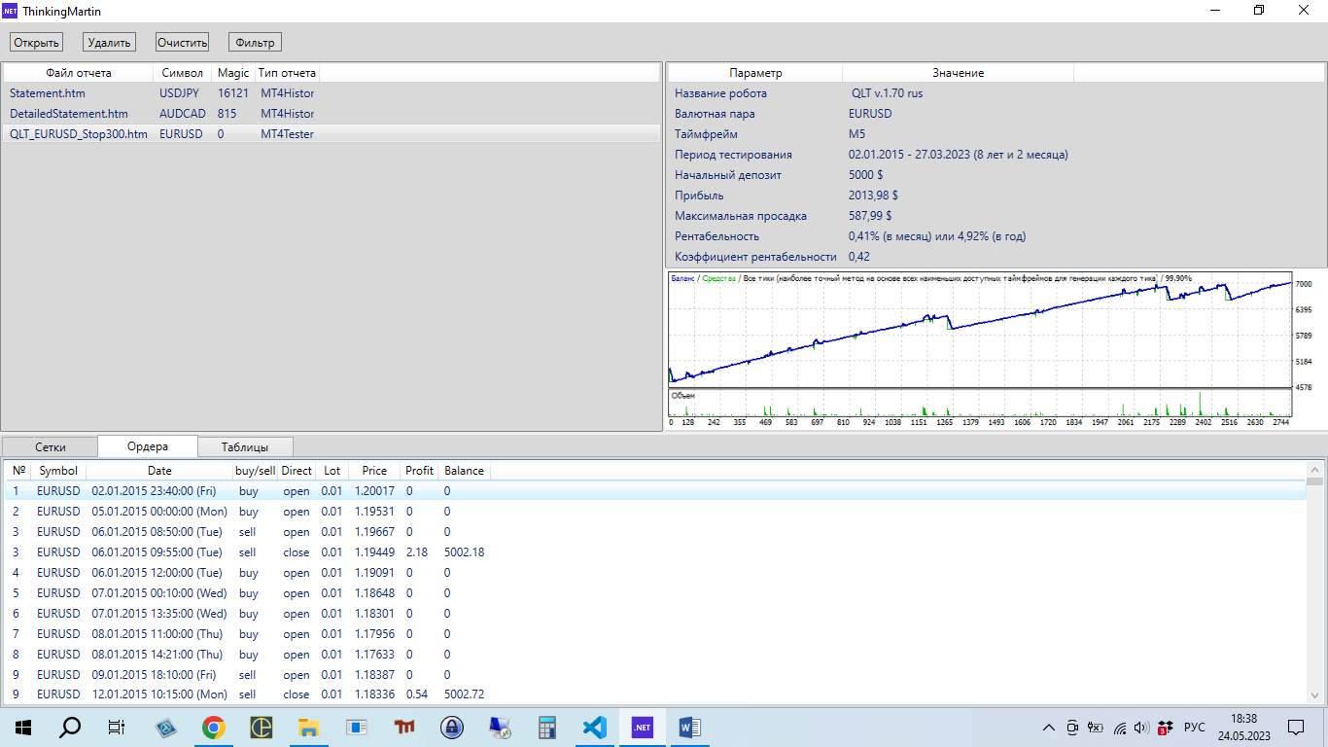

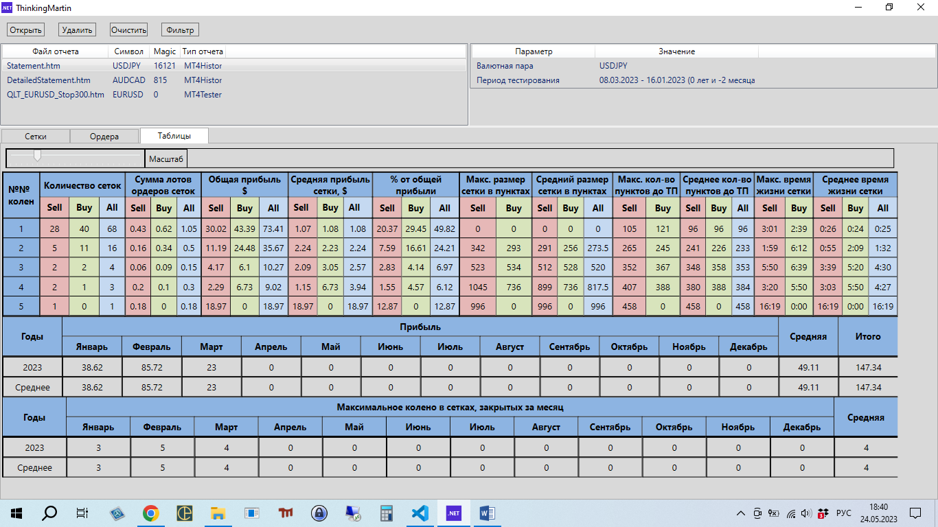

Везде используются пункты.

На вкладке «Сетки» есть дополнительная возможность анализа: выбираем нужную сетку и нажимаем правую кнопку мыши. Выскакивает контекстное меню и нажимаем «Анализ»

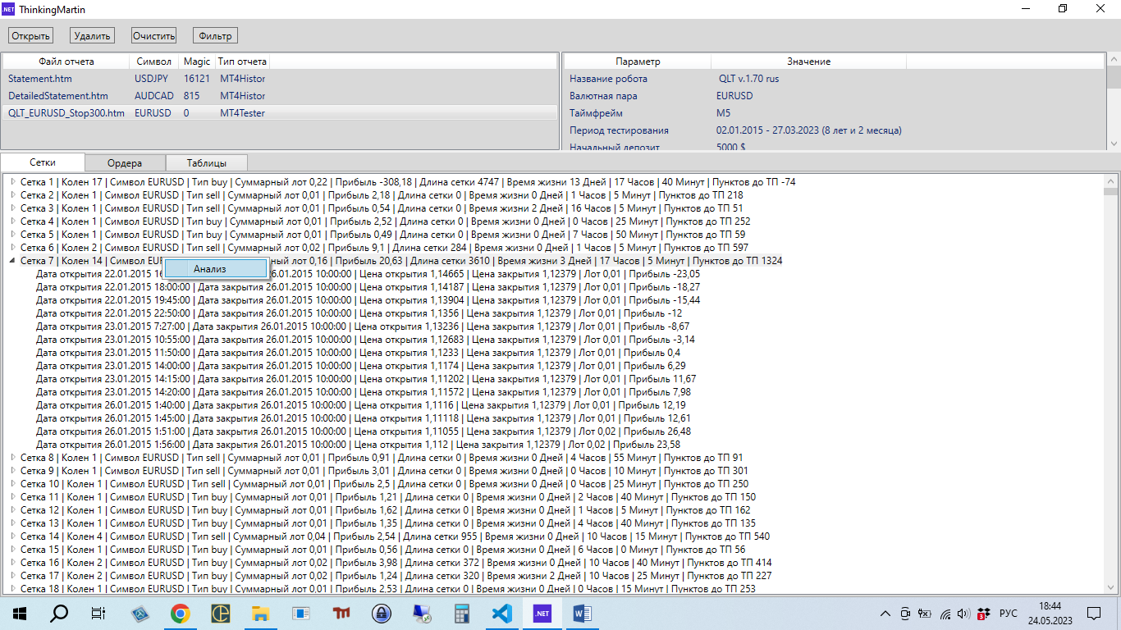

Появляется окно.

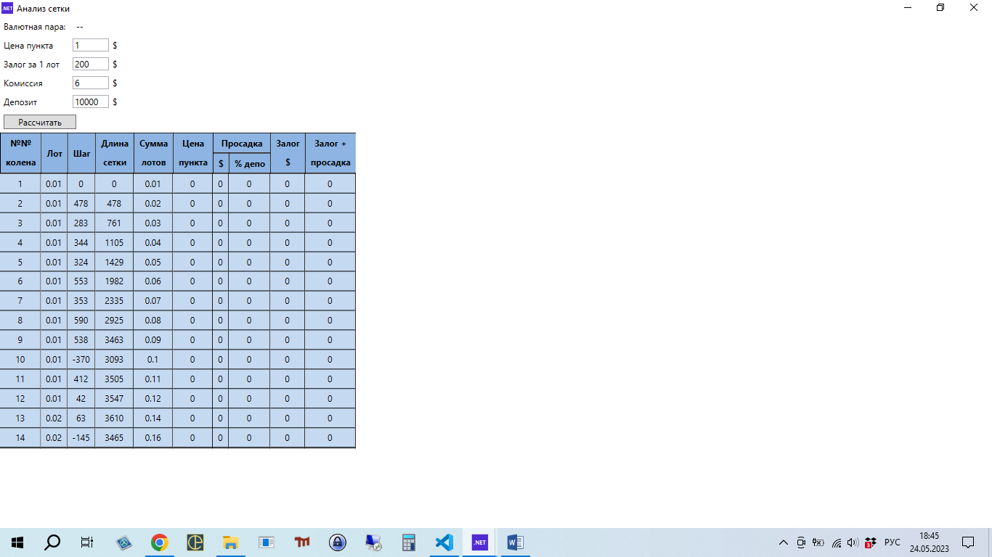

Вводим цену пункта, залог, комиссию и нажимаем кнопку «Рассчитать».

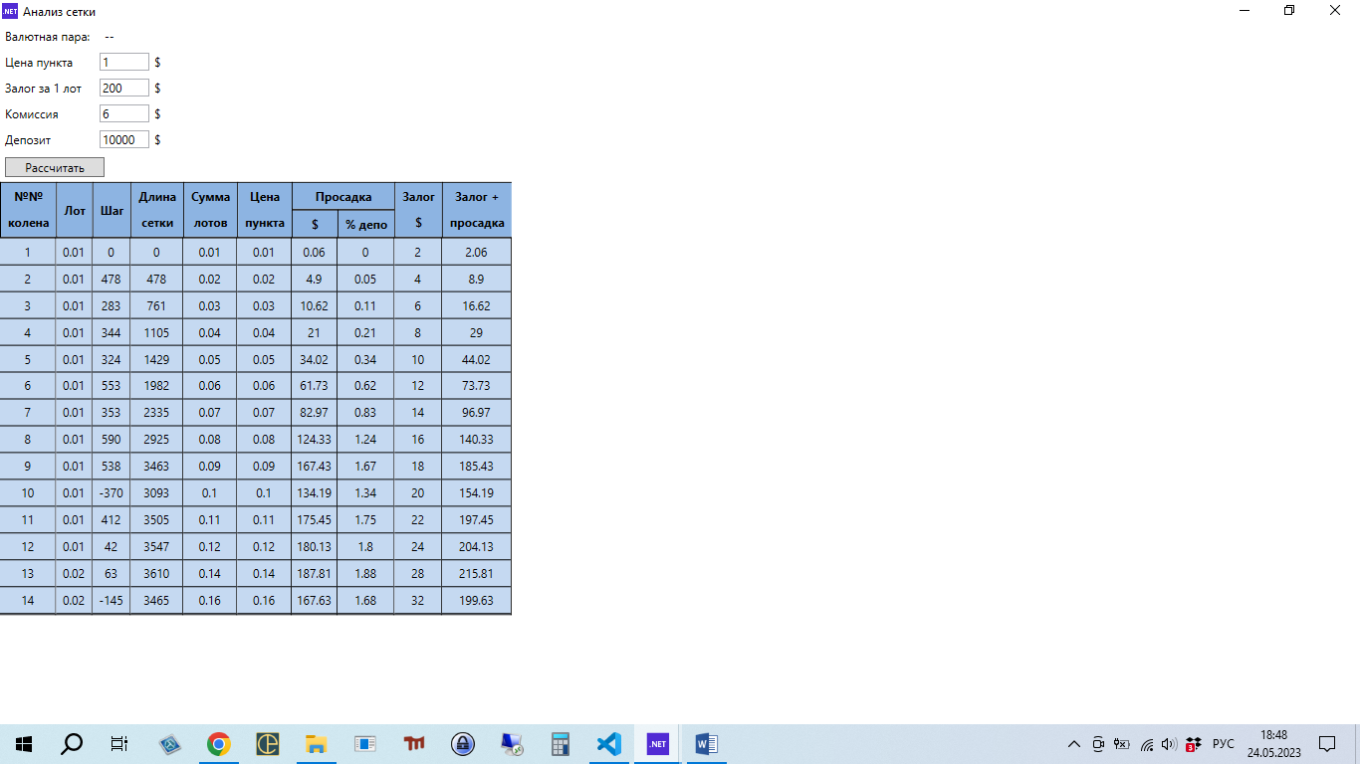

На этом все!!!